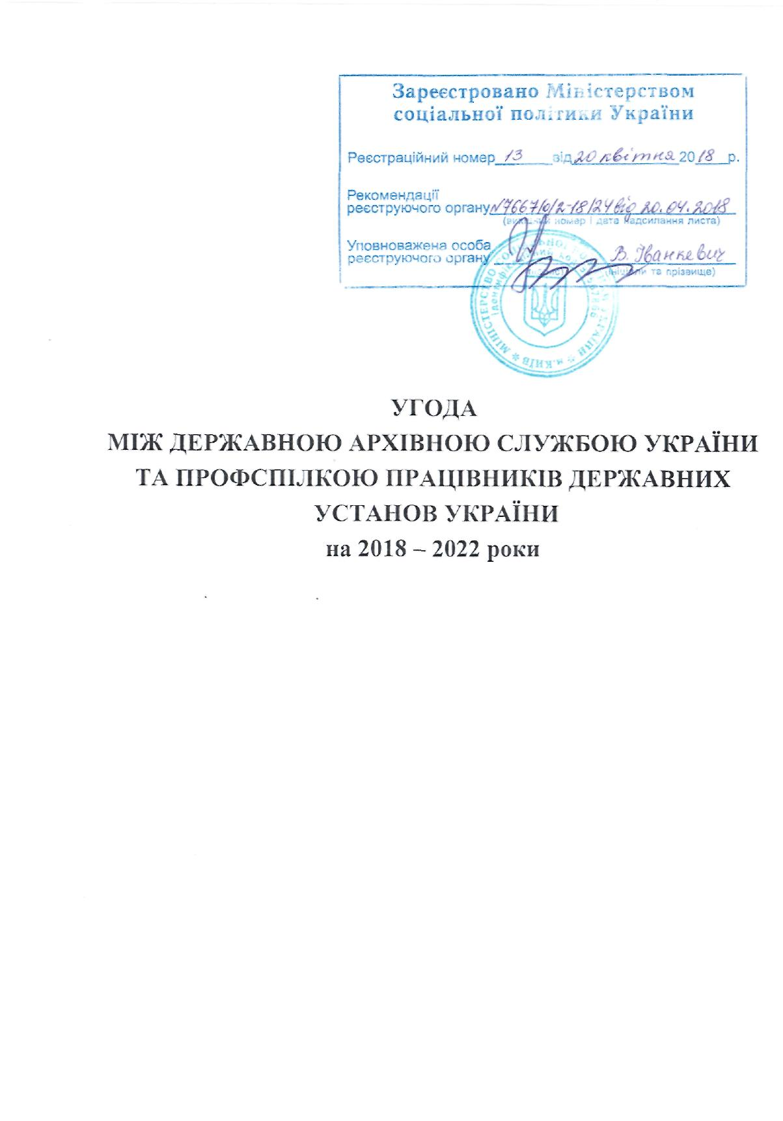
1. ЗАГАЛЬНІ ПОЛОЖЕННЯ
- Галузеву угоду (далі – Угода) укладено на 2018–2022 роки, відповідно до Закону України «Про колективні договори і угоди» та Генеральної угоди про регулювання основних принципів і норм реалізації соціально-економічної політики і трудових відносин в Україні на 2016–2017 роки на двосторонній основі між Державною архівною службою України (далі – Укрдержархів) та Профспілкою працівників державних установ України (далі – Профспілка) (далі – Сторони).
- Угода є нормативним актом, яким регулюються норми і гарантії, права та взаємні обов’язки Сторін стосовно трудових і соціально-економічних відносин, яку укладено з метою посилення соціального захисту працівників архівних установ та установ страхового фонду документації (далі – працівники архівних установ та установ СФД), підвищення ефективності праці, удосконалення організації та оплати праці, створення безпечних і нешкідливих умов праці та поліпшення медико-соціальної допомоги, забезпечення соціальних гарантій працівникам, запобігання трудовим конфліктам.

- Положення Угоди діють безпосередньо і є обов’язковими для всіх суб’єктів, що перебувають у сфері дії Сторін, які підписали Угоду.
- Положення Угоди є обов’язковими для виконання Сторонами та застосування під час ведення колективних переговорів та укладення колективних договорів в архівних установах та установах СФД. При цьому норми, встановлені колективними договорами, не можуть бути нижче норм, передбачених цією Угодою. Встановлені Угодою норми не обмежують права працівників щодо їх підвищення та розширення через колективні договори архівних установ та установ СФД.
- Жодна із Сторін, що уклали Угоду, не може в односторонньому порядку припинити виконання взятих на себе зобов’язань, якщо інше не передбачено законодавством.
- Угода набирає чинності з дня підписання і діє до її перегляду або укладення нової. Зміни і доповнення до цієї Угоди вносяться у разі внесення змін до чинного законодавства, Генеральної угоди або за ініціативи однієї з Сторін після проведення переговорів або консультацій та досягнення домовленостей і набирають чинності після підписання Сторонами. Переговори або консультації проводяться в десятиденний термін після отримання пропозицій іншою Стороною. Прийняті нормативні акти, що забезпечують більш високі гарантії, ніж передбачені Угодою, мають пріоритет перед відповідними положеннями цієї Угоди.
- Угода зберігає чинність у разі зміни складу, структури, найменування Сторін, що її підписали.
- Сторони домовилися на час дії Угоди забезпечувати здійснення заходів щодо попередження колективних трудових спорів (конфліктів), а у разі їх виникнення – прагнути до їх вирішення відповідно до законодавства.
- Профспілка з питань, що належать до її компетенції, представляє інтереси працівників галузі в усіх органах влади і державних установах.
- Сторони рекомендують роботодавцям, профспілковим органам внести відповідні зміни до колективних договорів згідно з положеннями Угоди.
- Кожна із Сторін щорічно аналізує хід виконання Угоди та надає відповідну інформацію іншій Стороні.
- Для ведення переговорів щодо укладення Угоди і підбиття підсумків її виконання утворюється двостороння комісія (далі – Комісія), склад якої наведено у додатку № 1 до Угоди.
- Комісія на підставі інформації Сторін один раз на рік підводить підбиває підсумки і оцінює виконання Угоди та передає висновки Сторонам для вжиття відповідних заходів.
1.14. Стан виконання Угоди висвітлюється у засобах масової інформації та на офіційних веб-сайтах Сторін.
2. ЗОБОВ’ЯЗАННЯ УКРДЕРЖАРХІВУ
2.1. Сприяння зайнятості та підвищенню професійної кваліфікації працівників.
2.1.1. Згідно із Законом України «Про зайнятість населення» здійснювати узгоджені заходи щодо забезпечення зайнятості працівників.
2.1.2. Розробляти і запроваджувати заходи, спрямовані на запобігання звільненням працюючих з ініціативи власника або уповноваженого ним органу. У разі виникнення об’єктивних причин (ліквідація, скорочення штату тощо), які зумовлюють вивільнення працівників з ініціативи роботодавця, здійснювати такий захід лише за умови попереднього (не пізніше ніж за три місяці) письмового повідомлення профспілкового комітету про причини, обсяги і терміни звільнення працівників із зазначенням їх спеціальностей та кваліфікації, а також попередньої його згоди на вивільнення працівників (крім випадку ліквідації). Тримісячний період використовувати для проведення спільних консультацій щодо заходів, спрямованих на зменшення обсягів звільнення працівників та пом’якшення його соціальних наслідків.
2.1.3. Надавати працівникам (на їх прохання), які попереджені в установленому порядку про звільнення на підставах, передбачених пунктом 1 статті 40 КЗпП України, можливість здійснювати у робочий час, за погодженням із безпосередніми керівниками, пошук нового місця роботи у порядку і на умовах, встановлених колективним договором.
2.1.4. Надавати працівникам (на їх прохання) у разі їх звільнення (крім звільнення за порушення трудової дисципліни) невикористану відпустку з наступним звільненням.
2.1.5. Розробити та затвердити програму професійної підготовки та підвищення кваліфікації працівників, як правило, не рідше одного разу на 5 років, а для державних службовців – не рідше одного разу на три роки та відповідно до положення про систему підготовки, перепідготовки, спеціалізації та підвищення кваліфікації державних службовців, затвердженого Кабінетом Міністрів України.
2.1.6. Вносити до Кабінету Міністрів України та інших органів виконавчої влади, до проектів державних програм соціально-економічного розвитку пропозиції щодо вирішення проблем галузі, окремих установ.
2.1.7. Сприяти реалізації підвідомчими установами державних та регіональних програм.
2.1.8. Забезпечувати участь представників Профспілки у розгляді колегіальними органами, робочими групами, комісіями тощо пропозицій Профспілки, які стосуються економічних та соціально-трудових відносин та можливість вільно аргументувати подані пропозиції.
2.1.9. З метою підвищення рівня правової підготовки сторін колективних договорів і угод щорічно проводити для представників архівних установ та установ СФД і Профспілки навчання із збереженням заробітної плати за місцем основної роботи.
2.1.10. Забезпечити в межах можливостей державного бюджету своєчасне фінансування діяльності архівних установ та установ СФД.
2.1.11. Домагатися розширення можливостей для повної та продуктивної зайнятості, попередження безробіття. Проводити професійну перепідготовку та підвищення кваліфікації працівників у періоди їх неповної зайнятості та для працівників, які перебувають під загрозою вивільнення.
2.1.12. Організувати співпрацю з органами державної служби зайнятості з метою підбору на роботу кваліфікованих кадрів.
2.1.13. Забезпечувати періодичність підвищення кваліфікації працівників архівних установ та установ СФД не рідше ніж один раз на 5 років, а для державних службовців – не рідше одного разу на три роки.
Забезпечувати комплектування кадрами і просування працівників по роботі з дотриманням принципу надання переваги особі тієї статі, щодо якої існує дисбаланс.
Забезпечити рівні права та можливості жінок і чоловіків, відповідно до статті 18 Закону України «Про забезпечення рівних прав та можливостей жінок і чоловіків» від 08.09.2005 № 2866 – ІV.
2.2. Трудові відносини
2.2.1. Питання трудових відносин працівників регулюються згідно з Кодексом законів про працю України, Законом України «Про державну службу» та іншими нормативно-правовими актами України.
2.2.2. Всіма наявними засобами сприяти дотриманню в підвідомчих установах законодавства про працю, встановлення договірним шляхом додаткових норм, спрямованих на продуктивну працю, створення достатніх умов для повноцінного відпочинку працівників як необхідного фактора чинника відтворення працездатності.
2.2.3. Умови, що включаються до трудового договору, не повинні погіршувати становища працівників порівняно із законодавством, даною Угодою та колективними договорами.
2.2.4. При прийнятті відомчих нормативно-правових актів, що зачіпають права та інтереси працівників системи, Укрдержархів попередньо проводить соціальний діалог із Профспілкою.
2.2.5. Згідно з чинним законодавством в архівних установах та установах СФД тривалість робочого часу працівників не може перевищувати 40 годин на тиждень.
2.2.6. Рекомендувати включати до колективних договорів умови щодо запровадження тривалості робочого часу для осіб, які мають дітей віком до 14 років або дитину-інваліда, на одну годину на тиждень менше встановленої тривалості із збереженням розміру заробітної плати за рахунок власних коштів.
2.2.7. Для виконання невідкладної і непередбаченої роботи за розпорядженням адміністрації за погодженням з профспілковою організацією працівники з’являються на роботу у вихідні, святкові та неробочі дні з компенсацією відповідно до чинного законодавства. Працівники - державні службовці можуть також бути відкликані із щорічної або додаткової відпустки у встановленому законодавством порядку, при цьому невикористана частина відпустки надається працівнику у будь-який інший час відповідного року чи приєднується до відпустки у наступному році.
2.2.8. Працівникам з ненормованим робочим днем надавати щорічну додаткову відпустку тривалістю до 7 календарних днів згідно із списками посад та професій, визначених колективними договорами державних архівних установ та установ СФД за орієнтовними переліками, що додаються до цієї Угоди (додатки 2, 3).
2.2.9. 3а угодою між працівником і роботодавцем, відповідно до ст. 56 Кодексу законів про працю України, може встановлюватися як при прийнятті на роботу, так і згодом неповний робочий день або неповний робочий тиждень.
Оплата праці в цих випадках провадиться пропорційно до відпрацьованого часу.
2.2.10. Рішення щодо запровадження неповного робочого дня (тижня) приймаються роботодавцем після попередніх переговорів з виборним органом первинної профспілкової організації (профспілковим представником). Результат переговорів оформлюється протоколом і є підставою для прийняття рішення на обумовлених умовах та порядку.
- Державним службовцям надається щорічна основна оплачувана відпустка з виплатою грошової допомоги у розмірі середньомісячної заробітної плати та щорічна додаткова оплачувана відпустка відповідно до Закону України «Про державну службу». Тривалість відпусток державним службовцям та іншим працівникам встановлюється відповідно до законів України «Про державну службу», «Про відпустки» та інших законів.
- Надавати додаткову оплачувану відпустку: жінці, яка працює і має двох або більше дітей віком до 15 років, або дитину з інвалідністю, або яка усиновила дитину, матері особи з інвалідністю з дитинства підгрупи А I групи, одинокій матері, батьку дитини або особи з інвалідністю з дитинства підгрупи А I групи, який виховує їх без матері (у тому числі у разі тривалого перебування матері в лікувальному закладі), а також особі, яка взяла під опіку дитину або особи з інвалідністю з дитинства підгрупи А I групи, чи одному із прийомних батьків надається щорічно додаткова оплачувана відпустка тривалістю 10 календарних днів без урахування святкових і неробочих днів.
За наявності декількох підстав для надання цієї відпустки її загальна тривалість не може перевищувати 17 календарних днів.
- Надавати відпустки без збереження заробітної плати за заявою працівника в установленому законодавством порядку.
- Визначити в колективних договорах обов’язкове погодження з профспілковими органами для всіх працівників:
– режиму роботи та її тривалості;
– графіків відпусток працівників.
2.3. Нормування і оплата праці
- Здійснювати заходи, спрямовані на підвищення зацікавленості працівників у збереженості, поповненні та використанні Національного архівного фонду, створенні страхового фонду документації, поліпшення якості роботи.
- Аналізувати наявність діючих галузевих норм і нормативів праці, їх придатність до застосування, організувати розроблення нових, а у разі необхідності, перегляд чинних галузевих норм і нормативів та затвердити їх у встановленому порядку за погодженням з Профспілкою. Визначати переліки міжгалузевих і галузевих норм та нормативів праці, що рекомендуються для застосування в державних архівних установах та установах СФД.
- Оплата праці працівників архівних установ та установ СФД, що знаходяться на бюджетному фінансуванні, здійснюється відповідно до встановлених законодавчими актами умов оплати праці.
- Забезпечувати дотримання законодавства та норм галузевої Угоди з питань оплати праці, вживати вичерпних заходів щодо недопущення виникнення заборгованості із виплати заробітної плати та сплати єдиного внеску на загальнообов’язкове державне пенсійне страхування та інших платежів до Пенсійного фонду України.
Керівники архівних установ та установ СФД надають інформацію про фінансове становище установ профспілковим комітетам на їх вимогу.
2.3.5. При формуванні фондів оплати праці передбачати кошти на виплату премій, надання грошової, матеріальної допомоги на оздоровлення та вирішення соціально-побутових питань, виплату надбавок.
2.3.6. Виплату заробітної плати працівникам здійснювати в строки, встановлені законодавством та колективним договором, але не рідше двох разів на місяць. При наявності заборгованості із заробітної плати, сплати єдиного внеску на загальнообов’язкове державне пенсійне страхування та інших платежів до Пенсійного фонду України складати графіки її повного погашення. Компенсація працівникам втрати частини заробітної плати у зв’язку з порушенням термінів її виплати здійснювати згідно із законодавством.
2.3.7. Якщо день виплати заробітної плати збігається з вихідним, святковим або неробочим днем, заробітна плата виплачується напередодні. Заробітна плата працівникам за весь час щорічної відпустки, у тому числі і часткової, виплачується не пізніше ніж за три дні до початку відпустки.
2.3.8. При звільненні працівника всі належні до виплати суми повинні виплачуватися йому в день звільнення.
2.3.9. При кожній виплаті заробітної плати в розрахунку за місяць роботодавець повинен повідомляти працівника в письмовій формі про загальну суму нарахованої заробітної плати, розміри і підстави утримань, суму до виплати. Утримання із заробітної плати можуть провадитися лише у випадках, передбачених законодавством.
2.3.10. Преміювання працівників, на яких поширюється Закон України «Про державну службу», здійснюється відповідно до їх особистого вкладу в загальні результати роботи в межах фонду преміювання, утвореного у розмірі не менше 20 відсотків посадових окладів та економії фонду оплати праці. Положеннями про преміювання, затвердженими адміністрацією та профспілковими організаціями Укрдержархіву, архівних установ та установ СФД, для не державних службовців можуть також передбачатися премії до державних і професійних свят та ювілейних дат працівників. Нарахування і виплата таких премій здійснюється у межах затверджених асигнувань на оплату праці.
2.3.11. Працівникам надається допомога на оздоровлення у зв’язку з їх щорічними відпустками, а державним службовцям - матеріальна допомога на вирішення соціально-побутових питань у розмірах, визначених законодавством, у межах затверджених асигнувань на оплату праці.
2.3.12. Оплата простоїв не з вини працівника в архівних установах та установах СФД здійснюється відповідно до чинного законодавства.
2.2.13. За працівниками на час зупинення роботи підрозділів для усунення порушень, що створюють загрозу для здоров’я та життя працюючих, зберігаються місце роботи і середня заробітна плата. Рішення про зупинення роботи приймається в установленому порядку.
2.3.14. Перегляд у бік збільшення норм виробітку або зміна тарифних ставок і посадових окладів проводяться керівником із обов’язковим офіційним повідомленням відповідного профспілкового комітету не менше ніж за два місяці до їх передбачуваного введення. При цьому обов’язковим є економічне обґрунтування передбачених змін норм виробітку та умов оплати праці.
Якщо після закінчення вказаного строку з дня офіційного повідомлення профспілковий комітет не подасть зауважень і заперечень, то керівник має право запроваджувати нові норми виробітку та умови оплати праці.
Наявність зауважень з боку профспілкового комітету унеможливлює запровадження нових норм виробітку та умов оплати праці і зобов’язує керівника виносити ці питання на розгляд профспілкових органів вищого рівня для прийняття остаточного рішення.
2.3.15. Витрати на відрядження членів Комісії, пов’язані з відпрацюванням проекту Угоди, здійсненням контролю за її виконанням, урегулюванням колективних трудових спорів, компенсуються за місцем роботи члена комісії.
2.3.16 Керівники архівних установ та установ СФД можуть проводити виплату одноразової допомоги при виході на пенсію працівникам, які мають особливі заслуги в архівній справі, в межах наявних коштів та відповідно до чинного законодавства.

2.4. Охорона праці і здоров’я
2.4.1. Керівники державних архівних установ проводять у терміни, передбачені колективними договорами, але не рідше одного разу на п’ять років, атестацію робочих місць щодо умов праці, з метою надання працівникам пільг і компенсацій в порядку встановленому відповідно до законодавства (додатки 3).
2.4.2. Згідно із Законом України «Про охорону праці» створити підрозділи (визначити посадових осіб) з питань охорони праці. В архівних установах та установах СФД, що утримуються за рахунок державного бюджету, розмір витрат на охорону праці встановлюється у колективному договорі з урахуванням фінансових можливостей підприємства, установи, організації.
2.4.3. Здійснювати методичне керівництво роботою з охорони праці, брати участь в опрацюванні та перегляді нормативно-правових актів з цих питань. Обов’язково включати заходи з охорони праці до колективних договорів.
2.4.4. Керівники архівних установ та установ СФД за участю профспілкових органів, представників органів державного нагляду за охороною праці, служб охорони праці місцевих органів виконавчої влади організовують розгляд стану охорони праці і протипожежної безпеки на засіданнях колегій (дирекцій).
2.4.5. Керівники архівних установ та установ СФД забезпечують проведення паспортизації санітарно-гігієнічного стану архівосховищ, виробничих ділянок, робочих приміщень, систем кондиціювання і вентиляції повітря, охоронно-пожежної сигналізації та за її результатами здійснюють заходи щодо приведення технологічного обладнання у відповідність до вимог нормативних актів з охорони праці.
2.4.6. Профспілкові органи на всіх рівнях здійснюють контроль за станом охорони праці і виконанням керівництвом архівних установ та установ СФД своїх обов’язків з цих питань. Постанови профспілкового органу з питань охорони праці є обов’язковими для розгляду керівниками архівних установ та установ СФД.
2.4.7. Керівники архівних установ та установ СФД забезпечують збереження за працівниками місця роботи та середньої заробітної плати на час зупинення робіт на ділянках (робочих місцях) внаслідок порушення правил безпеки і охорони праці не з вини працівників.
2.4.8. На роботах з важкими та шкідливими умовами праці, а також тих, що пов’язані із забрудненням, забезпечувати працівників спеціальним одягом, спеціальним взуттям, засобами індивідуального захисту відповідно до чинного законодавства (додаток 4).
2.4.9. Забезпечити постійний контроль за наданням в повному обсязі пільг і компенсацій, встановлених законами України «Про статус і соціальний захист громадян, які постраждали внаслідок Чорнобильської катастрофи» та «Про статус ветеранів війни, гарантії їх соціального захисту».
2.4.10.Забезпечити організацію проведення періодичних медичних оглядів працівників згідно з чинними нормативними актами. Сприяти працівникам у виконанні медичних рекомендацій заключних актів медоглядів щодо проведення оздоровчих заходів.
2.5. Соціальний захист
2.5.1. Укрдержархів, керівники архівних установ та установ СФД беруть на себе зобов’язання:
2.5.1.1. Сприяти, в межах виділених коштів, забезпеченню працівників та членів їх сімей путівками для лікування і оздоровлення.
2.5.1.2. Відраховувати профспілковим комітетам кошти на культурно-масову, фізкультурну і оздоровчу роботу в розмірі не менше ніж 0,3 відсотка фонду оплати праці у визначеному законодавством порядку.
2.5.2. Конкретні заходи соціально-побутового обслуговування працівників обумовлюються в колективних договорах з урахуванням місцевих можливостей. У колективних договорах, при наявності власних коштів, може бути передбачено надання додаткових відпусток із збереженням заробітної плати; матеріальної допомоги – в разі одруження; при народженні дитини; у разі смерті родичів.
3. Зобов'язання профспілки
Профспілка всебічно сприяє реалізації цієї Угоди, зниженню соціальної напруженості в трудових колективах, попередженню виникнення колективних трудових спорів (конфліктів).
3.1. Домагатися внесення до колективних договорів конкретних зобов’язань роботодавців щодо обсягів та строків погашення заборгованості із заробітної плати та здійснювати контроль за їх виконанням, зокрема, в частині своєчасної виплати заробітної плати.
3.2. Проводити силами правових інспекторів праці Профспілки разом з органами Державної служби України з питань праці перевірки установ системи Укрдержархіву, в яких допущено порушення строків виплати заробітної плати.
3.3. Здійснювати громадський контроль за додержанням у підвідомчих установах системи Укрдержархіву законодавства про оплату праці, зобов’язань за колективними договорами, вживати заходів до усунення порушень у межах своїх прав і повноважень;
– забезпечувати:
розроблення і реалізацію державними архівними установами заходів щодо поліпшення умов праці і побуту;
проведення нагляду за ходом будівництва, реконструкції і технічного переобладнання об'єктів у частині додержання правил і норм охорони праці, здоров’я і навколишнього середовища та участь в прийнятті цих об’єктів до експлуатації;
додержання соціальних гарантій трудових колективів в організації і оплаті праці;
участь у розробці та погодженні проектів нормативно-правових актів та організаційно-розпорядчих актів, що стосуються питань оплати і охорони праці, соціальних гарантій та інших інтересів працівників щодо трудових відносин;
здійснення контролю за виконанням роботодавцем зобов’язань у сфері оплати праці, зокрема, стосовно розірвання на вимогу профспілкового органу трудового договору з керівником у разі невиконання з його вини умов колективного договору та порушення законодавства про працю;
здійснення заходів щодо соціального захисту членів профспілки, ветеранів праці, людей похилого віку.
3.4. Профспілкові органи на всіх рівнях здійснюють контроль за станом охорони праці і виконанням керівництвом архівних установ та установ СФД своїх обов’язків з цих питань. Постанови профспілкового органу з питань охорони праці є обов’язковими для розгляду керівниками архівних установ та установ СФД.

4. Зобов'язання УКРдержархіву та профспілки
4.1. Сторони сприяють укладенню в архівних установах та установах СФД колективних договорів згідно із Законом України «Про колективні договори і угоди».
4.2. Сторони рекомендують передбачати в колективних договорах додаткові, порівняно з чинним законодавством і угодами, зобов’язання, гарантії та соціально-побутові пільги для працюючих, а саме:
надання подружжям, які працюють в установах, відпустки в один і той же термін (за їх бажанням);
надання відпустки багатодітному батьку в зручний для нього термін;
надання відпустки, за бажанням, працівникам, що страждають алергійними захворюваннями (при наявності довідки лікувального закладу) у зручний для них термін;
надання відпустки ветеранам праці установи, організації, підприємства в зручний для них термін;
створення умов для забезпечення належного питного режиму працівників;
встановлення працівнику гнучкого графіку роботи за окремими обставинами;
надання працівникам (за необхідності) одного вихідного дня на квартал із збереженням середньої заробітної плати для вирішення соціально-побутових питань;
щорічне проведення профілактичних медичних оглядів працівників за угодою з медичним закладом;
здійснення часткової компенсації вартості послуг для працівників за користування фізкультурно-спортивними закладами та участі в культурно-освітніх та мистецьких заходах.
5. ГАРАНТІЇ ПРАВ ПРОФСПІЛКОВИХ ОРГАНІВ
5.1. Укрдержархів, керівники архівних установ та установ СФД беруть на себе зобов’язання:
- Сприяти, відповідно до законодавства, статутній діяльності виборних органів Профспілки.
5.1.2. Надавати Профспілці необхідну інформацію з питань умов праці та оплати праці працівників, соціально-економічного розвитку архівних установ та установ СФД та виконання Угоди.
    - Не перешкоджати представникам організацій і органів Профспілки відвідувати архівних установ та установ СФД, в яких працюють члени Профспілки, для реалізації установлених законодавством і цією Угодою прав і статутних завдань Профспілки.
- На підставі особистої письмової заяви члена профспілки утримувати з його заробітної плати членські внески у розмірі, визначеному у колективному договорі, але не менше 1 відсотка, та перераховувати на рахунки відповідних профспілкових органів.
- Дотримуватися інших гарантій діяльності профспілок, визначених статтею 40 Закону України «Про професійні спілки, їх права та гарантії діяльності».
5.1.6. Гарантувати членам виборних профспілкових органів можливості для здійснення їх повноважень:
надавати членам виборних профспілкових органів, не звільненим від своєї основної роботи, на умовах, що визначаються колективним договором, вільний від роботи час із збереженням середнього заробітку для виконання громадських обов’язків в інтересах трудового колективу, а також додаткову оплачувану відпустку із збереженням середньої заробітної плати за рахунок роботодавця до 6 календарних днів на рік для проходження профспілкового навчання;
змінювати умови трудового договору чи оплати праці працівників, які є членами виборних профспілкових органів, лише у разі виробничої необхідності та виключно за попередньою згодою виборного органу, членами якого вони є;
притягувати до дисциплінарної відповідальності працівників, які є членами виборних профспілкових органів, лише за попередньою згодою виборного органу, членами якого вони є;
додержуватися встановленого законодавством порядку звільнення членів виборних профспілкових органів, а саме: звільняти членів виборного профспілкового органу лише за наявності попередньої згоди виборного профспілкового органу, членами якого вони є, а керівників виборних профспілкових органів та профспілкового представника (там, де не обирається виборний орган профспілки), також за наявності попередньої згоди вищого виборного органу профспілки;
не допускати звільнення з ініціативи роботодавця працівників, які обиралися до складу профспілкових органів, протягом року після закінчення терміну, на який він обирався, крім випадків повної ліквідації Укрдержархіву чи архівної установи та установи СФД, виявленої невідповідності працівника займаній посаді або виконуваній роботі внаслідок стану здоров’я, який перешкоджає продовженню даної роботи, або вчинення працівником дій, за які законодавством передбачена можливість звільнення з роботи чи зі служби. Така гарантія не надається працівникам у разі дострокового припинення повноважень у цих органах у зв’язку з неналежним виконанням своїх обов’язків або за власним бажанням, за винятком випадків, коли це обумовлено станом здоров’я.
6. ЗАКЛЮЧНІ ПОЛОЖЕННЯ
- Доповнення і зміни до Угоди можуть бути внесені лише у письмовому вигляді за згодою Сторін. Усі додатки до Угоди, зміни і доповнення до Угоди є невід’ємними її частинами, якщо вони підписані повноважними

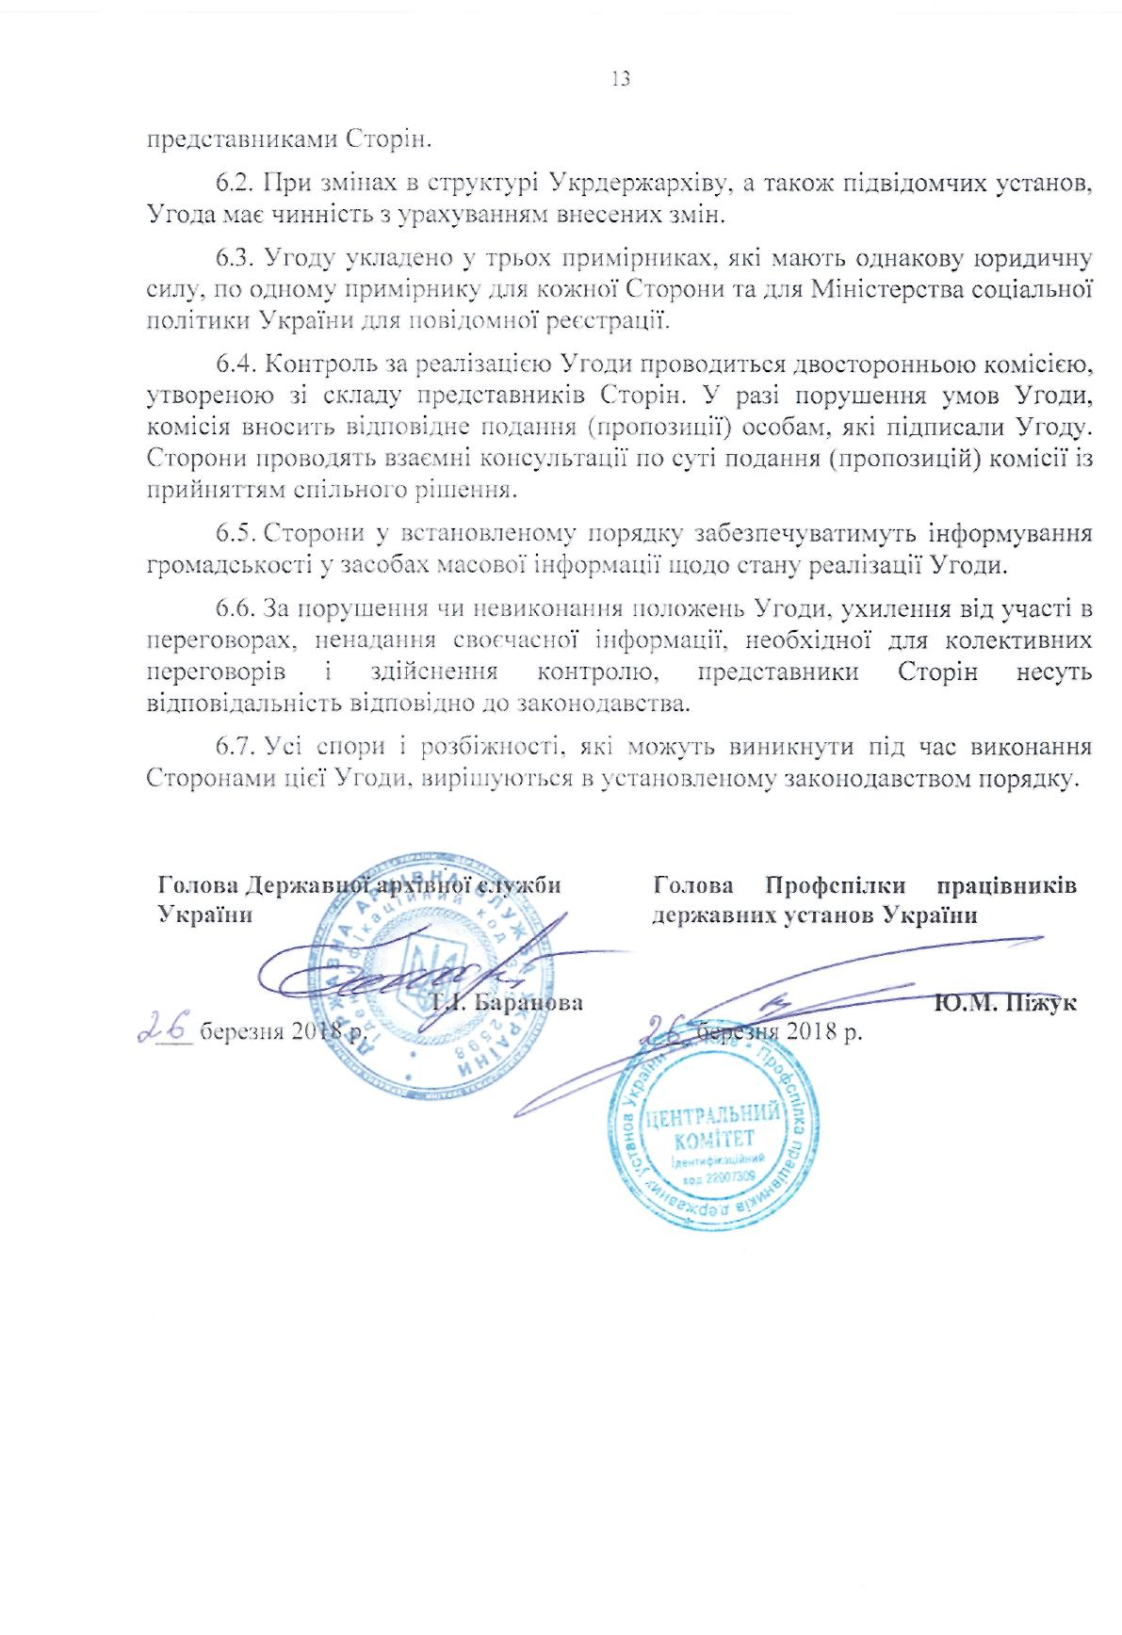
Додаток 1

Склад комісії
для ведення колективних переговорів
і укладення галузевої Угоди між Державною архівною службою України і
Профспілкою працівників державних установ України
на 2018-2022 роки

Від Державної архівної служби України

Баранова  Тетяна Іванівна | Голова Державної архівної служби України;
Горін  Олексій Вячеславович | заступник начальника відділу управління персоналом;
Денисенко  Олександр Володимирович | заступник начальника відділу взаємодії із органами державної влади та інформаційно-аналітичного забезпечення;
Меленець  Андрій Вікторович | директор департаменту страхового фонду документації;
Музика  Тетяна Романівна | начальник відділу фінансового забезпечення та бухгалтерського обліку;
Швець  Ольга Іванівна | завідувач сектору правової експертизи та юридичного забезпечення Укрдержархіву.

Від Профспілки працівників державних установ України

Піжук  Юрій Миколайович | Голова Профспілки працівників державних установ України
Титаренко  Наталія Валеріївна | заступник Голови Профспілки
Гурневич  Валентина Володимирівна | завідуюча відділом захисту соціально – економічних прав членів Профспілки
Прилепішева  Юлія Анатоліївна | начальник управління міжнародного співробітництва та документального забезпечення Державної архівної служби України, голова первинної профспілкової організації
Корнатовська  Наталія Федорівна | начальник відділу обліку документів НАФ Державного архіву в Житомирській області, голова первинної профспілкової організації
Мельник  Вікторія Олександрівна | начальник організаційно-аналітичного та фінансово-економічного відділу Державного архіву Черкаської області, голова первинної профспілкової організації

Додаток 2

ЗАТВЕРДЖЕНО
Наказ Укрдержархіву
« 26 » березня 2018 р. № 22

ОРІЄНТОВНИЙ ПЕРЕЛІК
посад працівників з ненормованим робочим днем в Укрдержархіві та
державних архівних установах України

№ з/п | Найменування посад
1. | Директор Державного центру збереження документів НАФ, його заступник; заступник директора з науково-методичної роботи Центрального державного історичного архіву України, м. Київ; заступник директора Центрального державного архіву-музею літератури і мистецтва України; директор Дирекції з експлуатації комплексу споруд центральних архівних установ України, його заступник та помічник; директор Українського науково-дослідного інституту архівної справи та документознавства, його заступники, учений секретар; директор Державної наукової архівної бібліотеки, м. Київ
2. | Завідувач: відділу, його заступник, сектору, архівосховища, бібліотеки, бюро перепусток, копіювально-розмножувального бюро, господарства, канцелярії, лабораторії мікрофільмування і реставрації документів, реставраційної майстерні, складу, фільмотеки, фонотеки, камеру схову
3. | Головний: архівіст, археограф, бібліограф, бібліотекар, бухгалтер, його заступник, зберігач фондів, інженер, методист, науковий співробітник, палеограф
4. | Старший: зберігач експонатів, зберігач фондів, інспектор, касир, лаборант з вищою освітою, майстер, контрольний майстер, музейний доглядач, науковий співробітник
5. | Провідний: архівіст, археограф, бібліограф, бібліотекар, бухгалтер, економіст, інженер, методист, науковий співробітник, палеограф, реставратор архівних та бібліотечних матеріалів, реставратор фільмових матеріалів, реставратор фільмокопій, юрисконсульт
6. | Архівіст, археограф, бібліограф, бібліотекар, бухгалтер, економіст, інженер, інженер з охорони праці, методист, палеограф, редактор, техніки всіх спеціальностей з вищою освітою, юрисконсульт – І категорії
7. | Архівіст, археограф, бібліограф, бібліотекар, бухгалтер, економіст, інженер, методист, палеограф, редактор, техніки всіх спеціальностей з вищою освітою, юрисконсульт – ІІ категорії
8. | Архівіст, археограф, бібліограф, бібліотекар, бухгалтер, зберігач експонатів, зберігач фондів, інспектор, касир, науковий співробітник, майстер, майстер контрольний, музейний доглядач, оператор копіювальних та розмножувальних машин, палеограф, реставратор архівних та бібліотечних матеріалів, реставратор фільмових матеріалів, техніки всіх спеціальностей, експедитор
9. | Молодший науковий співробітник
10. | Діловод, друкарка, секретар-друкарка, секретар, табельник
11. | Водій автотранспортних засобів, залежно від класу автомобіля
12. | Агент із забезпечення, гардеробник, електромонтер з ремонту та обслуговування електроустаткування, електромонтер з обслуговування електроустановок, копіювальник фільмових матеріалів, ліфтер, машиніст холодильних установок, оператор електронно-обчислювальних та обчислювальних машин, палітурник документів, підсобний робітник, проявлювач кіноплівки, прибиральник виробничих приміщень, прибиральник службових приміщень, прибиральник території, робітник з ремонту та налагодження електронного та іншого особливо складного обладнання, робітник з комплексного обслуговування й ремонту будинків, слюсар-електрик з ремонту електроустаткування, слюсар-ремонтник, столяр, сторож, установник кольору та світла, оператор апаратів мікрофільмування та копіювання, натирач підлоги, садівник.

* Конкретний перелік посад з ненормованим робочим днем та конкретна тривалість додаткової відпустки по кожному виду робіт, професій та посад визначається колективним чи трудовим договором.

ПОГОДЖЕНО

Голова Профспілки працівників
державних установ України

Ю. М. Піжук

Додаток 3

ЗАТВЕРДЖЕНО

Наказ Укрдержархіву
« 26 » березня 2018 р. № 22

ОРІЄНТОВНИЙ ПЕРЕЛІК
посад працівників з ненормованим робочим днем
в установах страхового фонду документації

№ з/п | Найменування посад
1. | Директор регіонального центру страхового фонду документації, його заступник, директор бюджетної установи «Фонд», його заступник, директор Науково-дослідного, проектно-конструкторського та технологічного інституту макрографії, його заступник
2. | Завідувач (начальник) науково-дослідного відділу, завідувач (начальник) науково-дослідного сектору (лабораторії), що входить до складу науково-дослідного відділу інституту, завідувачі (начальники) відділів науково-дослідного інституту: стандартизації, науково-технічної інформації, які проводять наукові та науково-технічні розробки, завідувач (начальник) сектору (бюро, групи), який входить до складу відділів: стандартизації, науково-технічної інформації, які проводять наукові та науково-технічні розробки
3. | Завідувач (начальник) основного структурного підрозділу, завідувач (начальник) режимно-секретного підрозділу, завідувач (начальник) іншого структурного підрозділу, завідувач (начальник) господарського відділу, завідувач: канцелярії, господарства, складу, начальник групи, завідувач архіву
4. | Конструктор, контролер, математик, механік, програміст, технолог, хімік, інженер, архітектор: провідний
5. | Конструктор, контролер, математик, механік, програміст, технолог, хімік, інженер, архітектор: І категорії
6. | Конструктор, контролер, математик, механік, програміст, технолог, хімік, інженер, архітектор: ІІ категорії
7. | Конструктор, контролер, математик, механік, програміст, технолог, хімік, інженер, архітектор: ІІІ категорії
8. | Старший науковий співробітник
9. | Науковий співробітник
10. | Молодший науковий співробітник
11. | Інженери всіх спеціальностей, бухгалтер, економіст, юрисконсульт, редактор: провідний
12. | Інженери всіх спеціальностей, бухгалтер, економіст, юрисконсульт, редактор: І категорії
13. | Інженери всіх спеціальностей, бухгалтер, економіст, юрисконсульт, редактор: ІІ категорії
14. | Інженери всіх спеціальностей, бухгалтер, економіст, юрисконсульт, редактор: без категорії
15. | Техніки всіх спеціальностей: І категорії
16. | Техніки всіх спеціальностей: ІІ категорії
17. | Техніки всіх спеціальностей: без категорії
18. | Старший черговий оперативний, черговий оперативний, лаборант (вища освіта), механік, інспектор з охорони праці та інші, старший інспектор
19. | Агент з постачання, діловод, друкарка, інспектор, секретар-друкарка
20. | Водій автотранспортних засобів, залежно від класу автомобіля
21. | Проявлювач кіноплівки, оператор апаратів мікрофільмування та копіювання, контролер плівки, розчинів і фільмових матеріалів, фотограф (фотороботи), палітурник, робітники, зайняті на ремонті й наладці устаткування, машиніст (кочегар) котельні, слюсарі, електромеханіки, налагоджувальники, електромонтери всіх найменувань та інші робітники, які виконують кваліфіковані (складні) роботи з ремонту, налагодження, обслуговування обладнання, будівель, автомобілів, меблів тощо, робітники, які виконують висококваліфіковані (особливо складні та відповідальні) роботи, у тому числі з ремонту та налагодження електронного та іншого особливо складного обладнання, робітник з комплексного обслуговування й ремонту будинків, прибиральник виробничих приміщень, прибиральник службових приміщень, прибиральник територій, підсобний робітник, охоронник, сторож, гардеробник, комірник
* Конкретний перелік посад з ненормованим робочим днем та конкретна тривалість додаткової відпустки по кожному виду робіт, професій та посад визначається колективним чи трудовим договором.

ПОГОДЖЕНО

Голова Профспілки працівників
державних установ України

Ю. М. Піжук

Додаток 4

Типові галузеві норми безоплатної видачі спеціального одягу, спеціального взуття та інших засобів індивідуального захисту працівникам державних установ
(ДНАОП 0.05-3.40-80 (ДНПАОП 75.0-3.40-80)
Затверджені постановою Державного комітету СРСР з праці та соціальних питань і Президії Всесоюзної Ради Центральної Ради професійних спілок від 23.09.1980 № 298/П-10.
Доповнені та змінені постановою цих органів від 21.08.1985 № 289/П-8.

№ з/п | Професія та посада | Спецодяг, спецвзуття та інші засоби індивідуального захисту |  | Строк носіння у місяцях
 | ДЕРЖАВНІ АРХІВИ
 | Головний зберігач фондів: старший зберігач фондів; зберігач фондів; архівіст |  | Халат бавовняний | 12
2. | Бібліограф; бібліотекар; науковий співробітник |  | Під час роботи у сховищах архіву:  Халат бавовняний | 12
3. | Майстер |  | На реставрації кінодокументів і мікрофільмів:  Халат бавовняний | 12
4. | Палітурник документів, зайнятий на оправленні унікальних та особливо цінних документів; палеограф |  | Халат бавовняний;  Рукавички бавовняні | 12  3
5. | Підсобний (транспортний) робітник |  | Фартух бавовняний  Рукавиці комбіновані | 12  3
6. | Реставратор |  | Халат бавовняний  На монтажі кінодокументів і мікрофільмів додатково:  Рукавички замшеві | 12
7. | Фотолаборант |  | Халат бавовняний  Рукавички гумові | 12  Чергові

